MOLINAZZO

modernes 4 ½-Zimmer-Haus mit Bungalow

mit schönem Garten an ruhiger und sonniger Lage

……………………..…………………………………..…………………………….…………………………………….

Casa di 4 ½ locali con bungalow

con bel giardino in posizione molto tranquilla e soleggiata

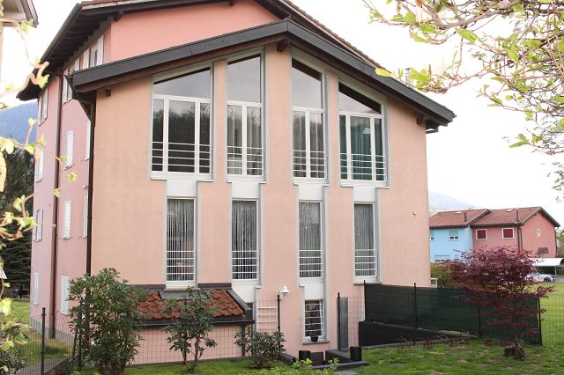

4180/2985

Fr. 595‘000.--
Standort | Umgebung

Eckdaten | Ausstattung

Wohnfläche: ca. 120m2
Grundstückfläche: ca. 277m2
Etagen: 3
Baujahr: 1994
Rennovationen 2014
Zustand: gut
Bad/WC: 1
Dusche/WC: 1
Zweitwohnsitz: ja
Heizung: Ölzentralheizung
Parkplätze: öffentliche 100 m

6995 Molinazzo di Monteggio, via Ramello 6

Region: Malcantone
Lage: ruhig und sonnig
Aussicht: schöne Aussicht ins Grüne

Schulen: Croglio & Bedigliora
Einkauf: ja
öffentlicher Verkehr: 50 m
Distanz nächste Stadt: 16km (Lugano)
Distanz Autobahn: 13km

Beschreibung

Dieses moderne 4 ½-Zimmer-Haus mit Bungalow liegt an sehr ruhiger und sonniger Lage im schönen Malcantone in Molinazzo di Monteggio an der Via Ramello 6.
Das 1994 erbaute Haus befindet sich in einem guten Zustand und wurde letztmals 2014 renoviert. Es wirkt sehr hell und wohnlich und bietet ein äusserst modernes Ambiente.
Der Haupteingang führt in das unterste Geschoss des Hauses mit grosszügigem Entrée, Waschküche/Heizungsraum, Dusche/WC, Abstellraum und Keller. Über eine markante und schöne Treppe gelangt man in den Wohn-/Essbereich mit offener Küche und Pelletofen.
Im obersten Geschoss sind das Bad/WC sowie 3 Schlafzimmer mit Panoramafenstern und charmanten, abgeschrägten Holzdecken eingebaut.

Der schöne Aussenbereich der Liegenschaft beinhaltet einen gepflegten und eingezäunten Garten mit Sitzplatz und Bungalow. Ein schöner Ausblick erstreckt sich ins Grüne und die umliegenden Hügel.
Hier kann man wunderbar vom Alltag entspannen und geniesst ruhige Stunden mit viel Sonnenschein. Dieses Objekt kann als Hauptwohnsitz oder als Feriendomizil genutzt werden.
Das Haus ist mit dem Auto bis ca. 50m gut erreichbar. Hier stehen genügend öffentliche Gratisparkplätze zur Verfügung.
In fünf Fahrminuten erreicht man Ponte Tresa und den Luganersee oder Luino IT mit dem Lago Maggiore. Die Fahrt nach Lugano und zur Autobahn in Lugano-Nord dauert ca. 25 Minuten. Im Dorf gibt es eine Einkaufsmöglichkeiten, Post und Bank. Die Schulbushaltestelle für Kindergarten, Primar- und Mittelschule sowie diese des öffentlichen Verkehrs ist in 50 m erreichbar.

Highlights

- ruhige und sonnige Lage
- sehr hell, heimelig und modern
- schöner, gepflegter Garten mit Grottino
- nächste Nähe zu Ponte Tresa und Luino

Informazione sull'immobile

Superficie abitabile: ca. 120 m2
Superficie terreno: ca. 277 m2
Locali: 4 ½
Anno di costruzione: 1994
Ristrutturazione: 2014
Bagno/WC: 1
Doccia/WC: 1
Abitazione secondaria: si
Riscaldamento: nafta e stufa pellet
Posteggi: gratuiti comunali

Ubiciazione

6995 Molinazzo di Monteggio, Via Ramello 6

Regione: Malcantone
Posizione: molto tranquilla e soleggiata
Vista: si
Scuole: Croglio e Bedigliora
Possibilità d'acquisti: si
Mezzi pubblici: 50m
Prossima città: 16 km Lugano
Autostrada: 13km

Descrizione

Questa casa con bungalow di 4 ½ locali è situata in una posizione molto tranquilla e soleggiata a Molinazzo di Monteggio nel comune di Monteggio, Via Ramello 6, nel Malcantone.

L’edificio è del 1994 e ristrutturato nel 2014 e si trova in buono stato. La casa comprende nel piano terra un grande atrio, la lavanderia con il locale tecnico, una doccia/WC, un ripostiglio e la cantina. Al primo piano vi aspetta una bella cucina elegante con spazio pranzo e il salotto dotato di stufa a pellet. Salendo gli ultimi scalini vi si presentono 3 camere luminose grazie alle vetrate grandi e il tetto a vista travi. Inoltre presente un secondo servizio con vasca da bagno e finestra.
Davanti all’entrata si trova un cortile e sopro un bel giardino con bungalow/grottino. Un bella vista estende sulle colline del Malcantone. La proprietà è ideale per abitazione primaria o secondaria.

La casa non è raggiungibile con la macchina ma a 50 m sono posteggi comunali gratuiti. Il tragitto per Ponte Tresa e Luino con i loro laghi dura ca. cinque minuti. L’autostrada A2 e la città di Lugano distano 25 minuti. Molinazzo è raggiungibile tramite mezzi pubblici. In paese vi sono possibilità d’acquisti, la posta e la banca. La fermata del bus per l’asilo, la scuola primaria e media è a 50 m. Nella vicina Luino si trovano centri commerciali.

Highlights

- abitazione primaria e secondaria
- molto tranquilla, soleggiata
- bel giardino e bungalow
- confinante da un lato senza incidere la privacy
- natura, vista aperta, boschi vicino
- tra lago Lugano e lago Maggiore
Eingang im EG mit Dusche/WC, Keller, Heizung entrata nel PT con cantina e doccia/WC
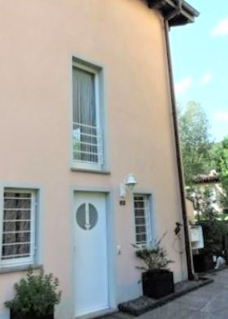

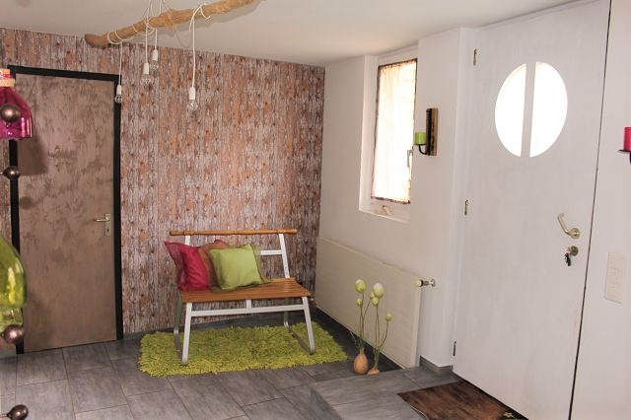

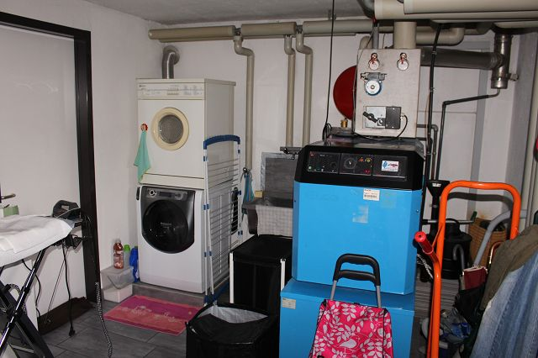
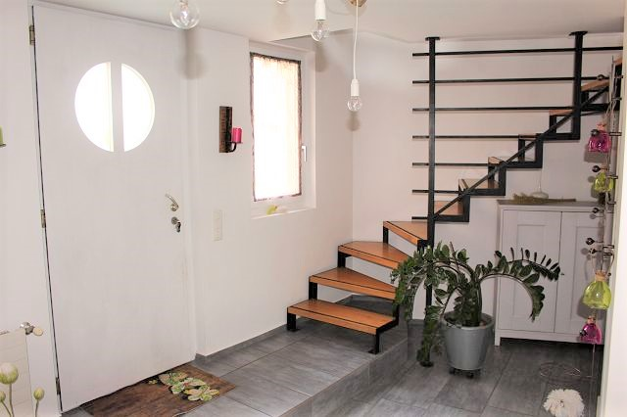

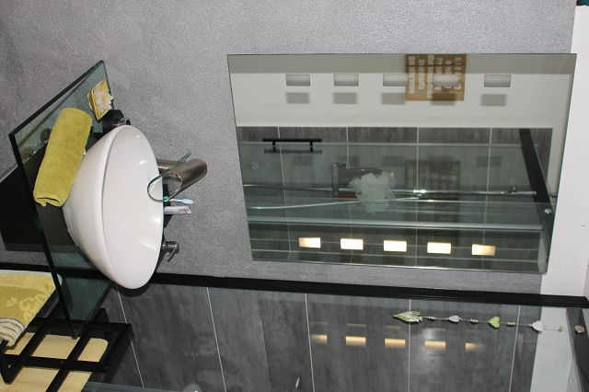
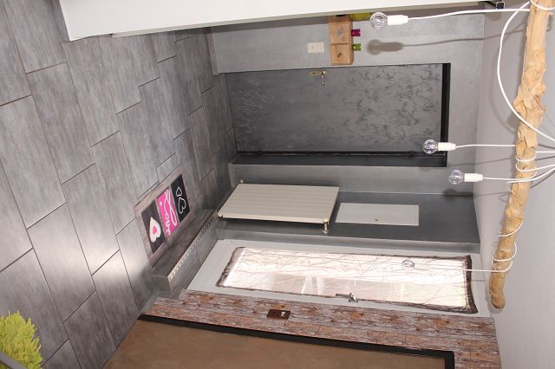

1.OG: Wohn-/Essbereich mit Küche 1°piano: soggiorno, pranzo e cucina
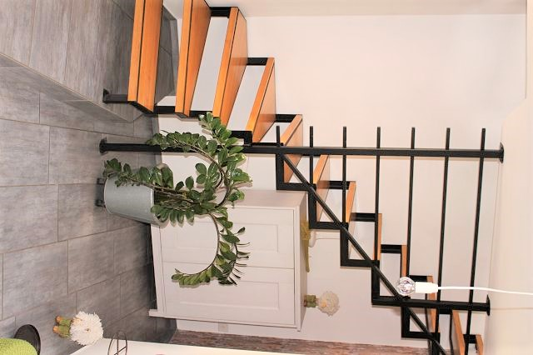

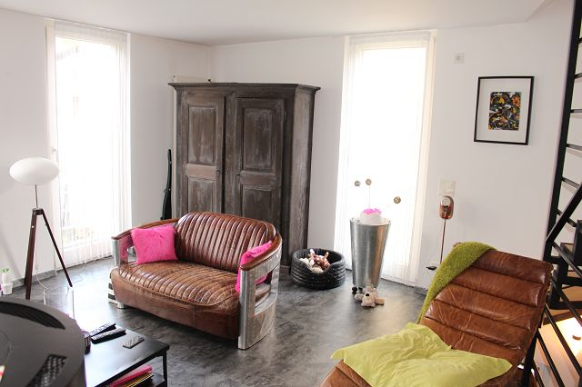

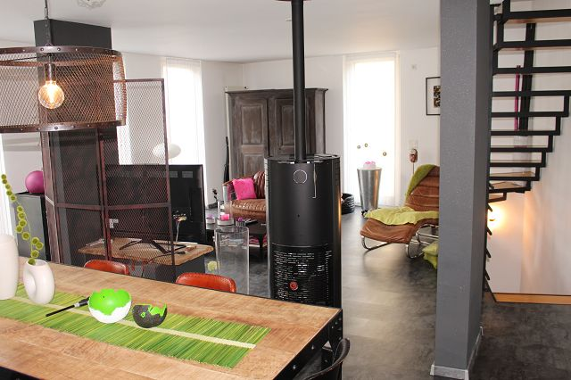
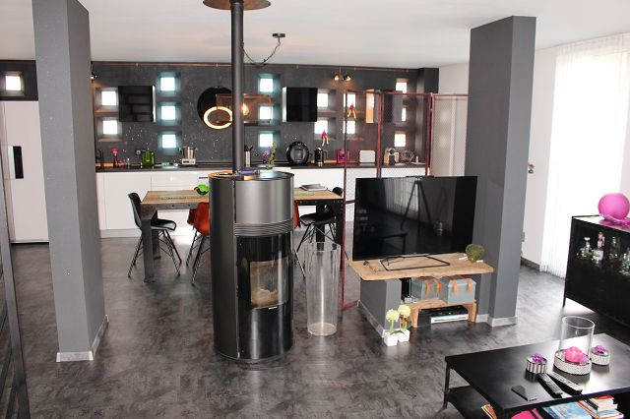

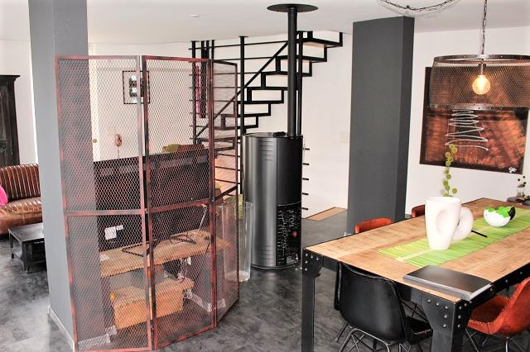
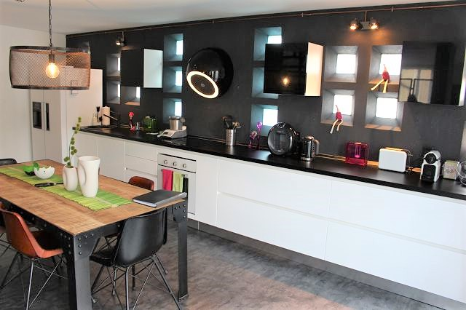

Schlafgeschoss mit 3 Zimmern, Bad und Ausicht 2°piano: 3 camere, bagno e vista
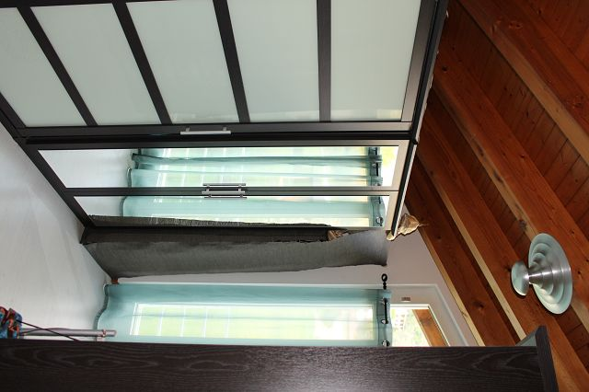
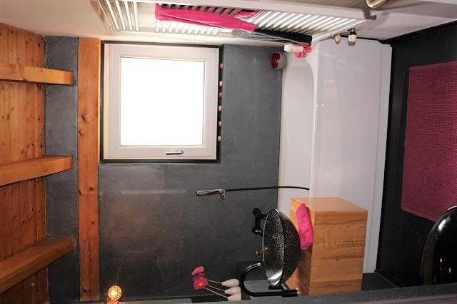

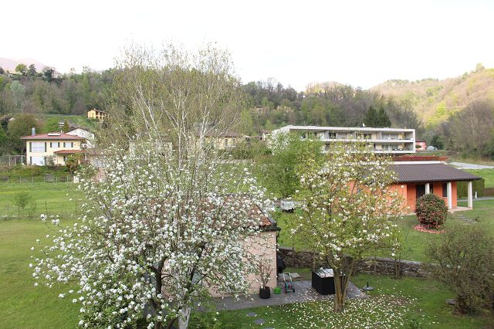
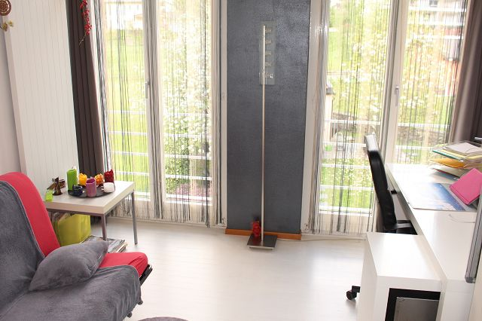

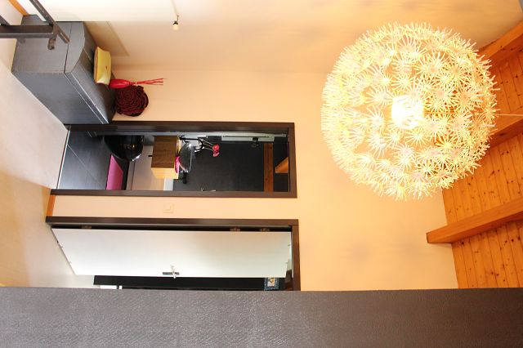
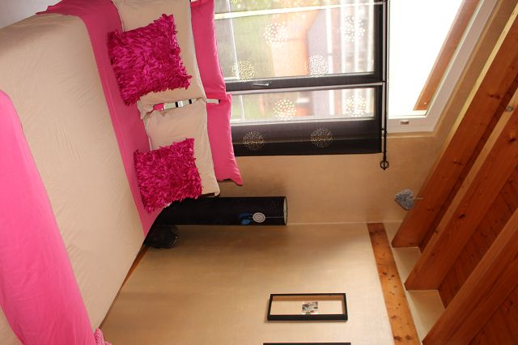

Grottino, Sitzplatz und Garten grottino, cortile e bel giardino
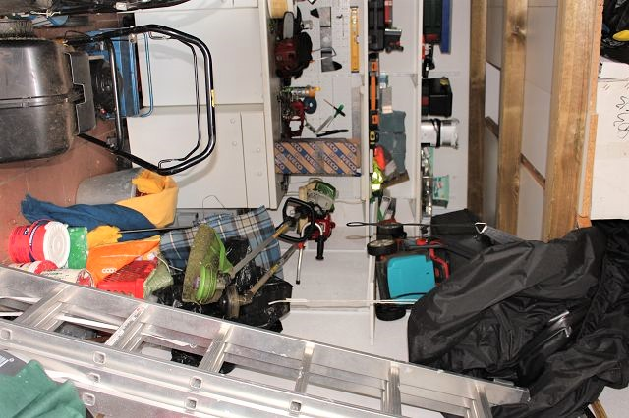
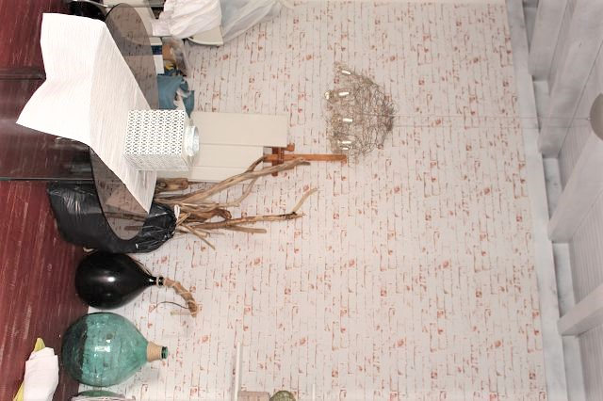

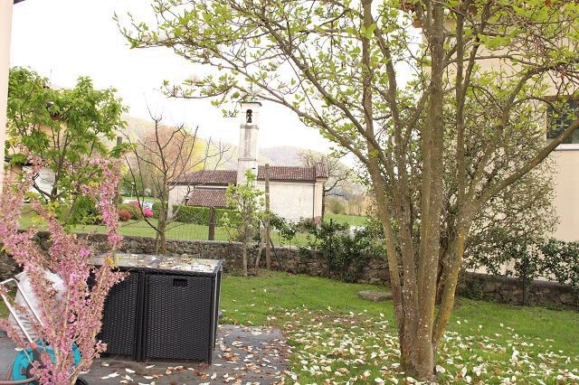
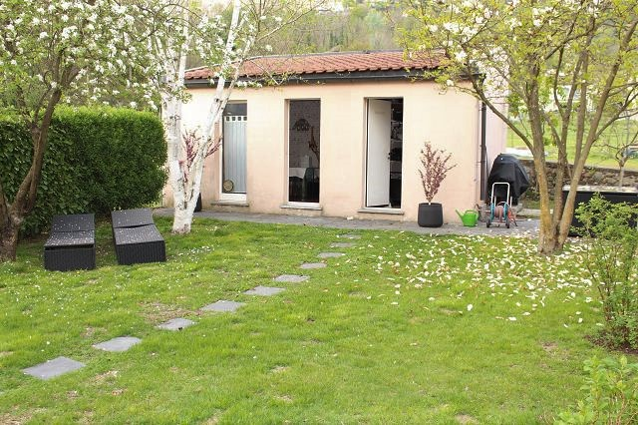

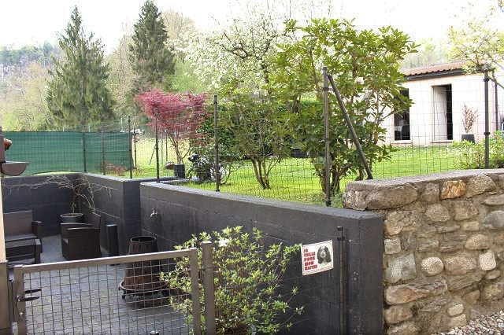
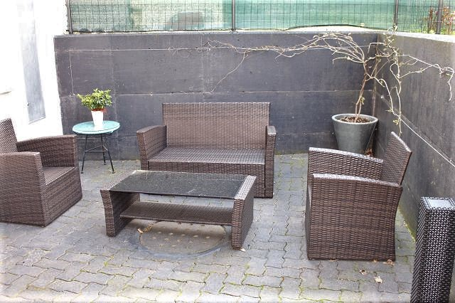

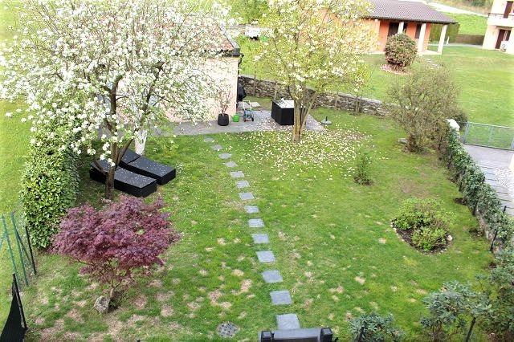

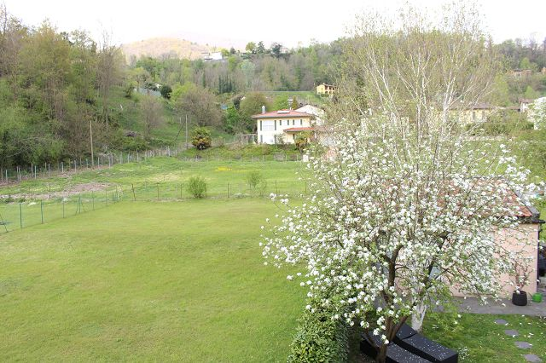

TICINO | Ascona

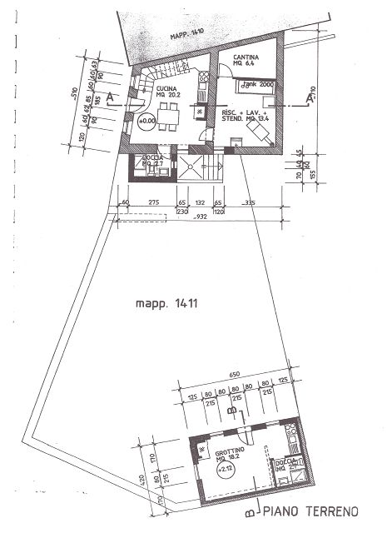

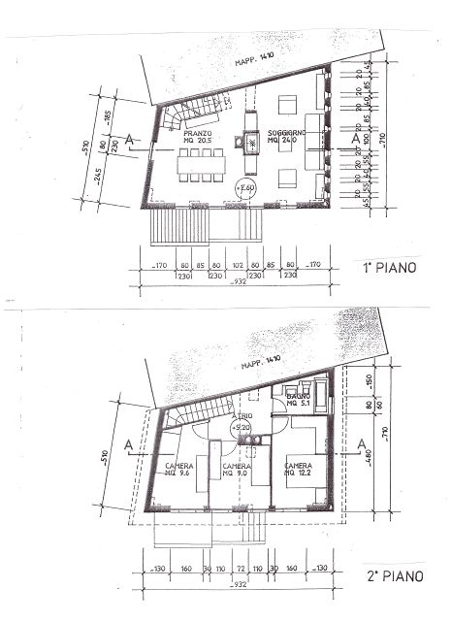

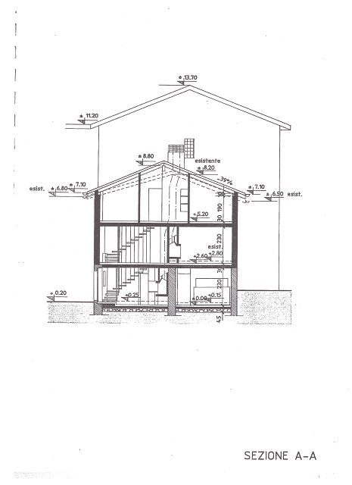

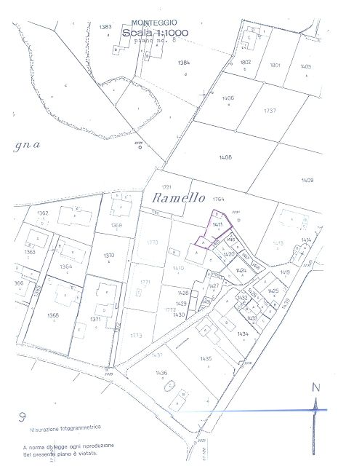

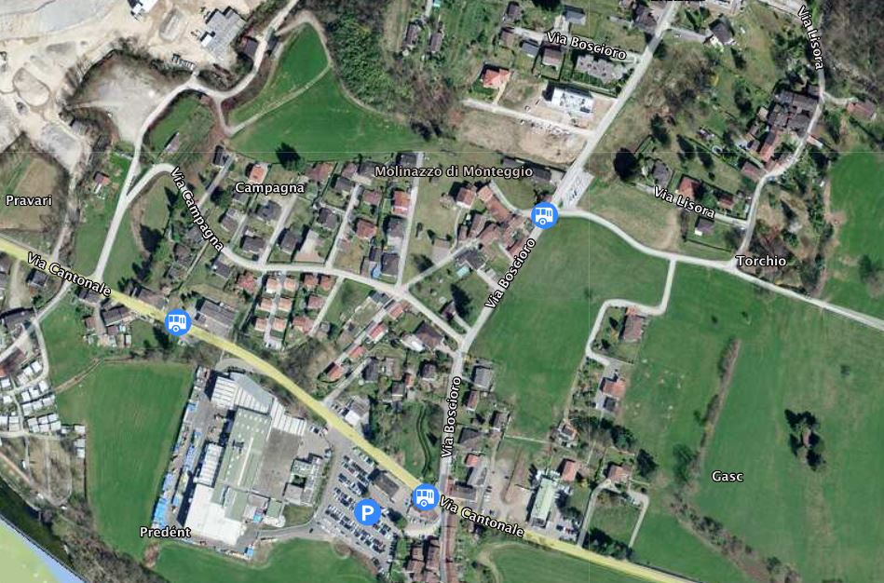

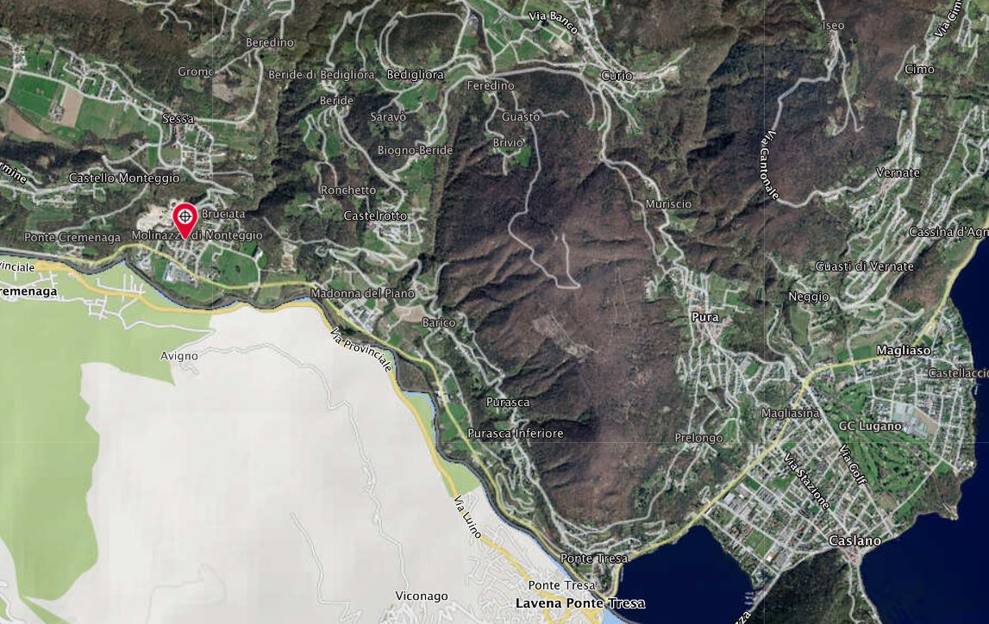

TICINO | Ascona

TICINO | Molinazzo di Monteggio

